Frutas y Verduras/Chef Laudelino


Cuadernillo de trabajo número 23Desde el 16 Hasta el 27 de Noviembre
Pre Kínder
Nombre:____________________

Frutas y verduras

Actividad número 1: visualiza el video, luego dibuja una acción que sea saludable
https://www.youtube.com/watch?v=cFUaHGlF0Dk

Las vocales

Actividad numero 2: visualiza las imágenes y con apoyo de un adulto escribe la vocalcon la que termina cada imagen como en el ejemplo
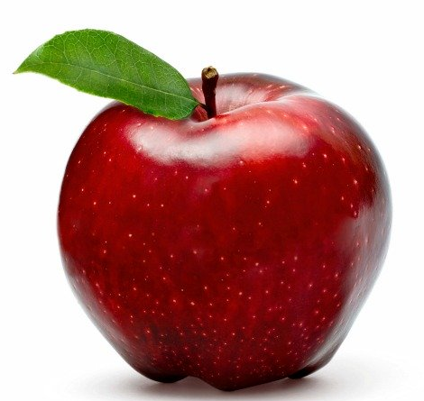MANZANA
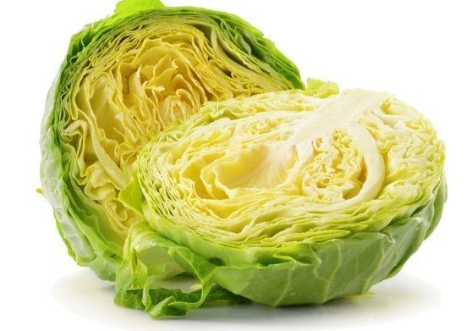REPOLL
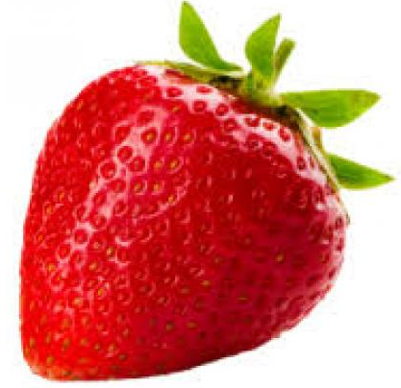FRUTILL
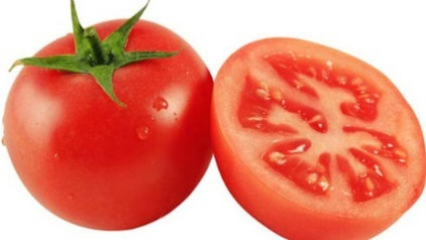TOMAT

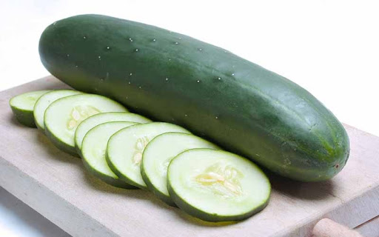

PEPIN

Actividad física

Actividad número 3, realiza los ejercicios de las imágenes, 3 veces cada uno y con apoyo de un adulto comenta cómo te sientes al finalizarlos.
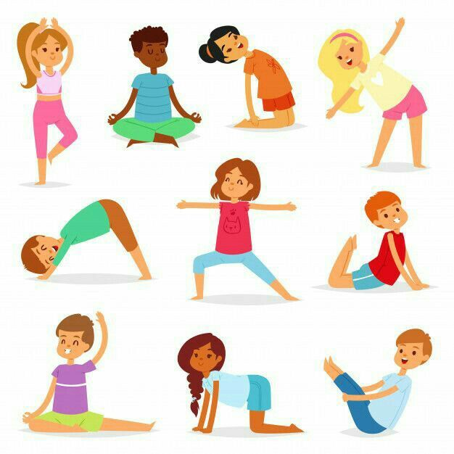
_____________________________________________________________________________________________

Números

Actividad número 4, Responde los problemas matemáticos, sigue patrones establecidos.

- Camilotiene 3 manzanas, luego se comió dos, ¿Cuántas manzanas le quedan?

- Maite compro 2 dulces y le regalaron 1 ¿Cuántos dulces tiene?

- Roberto tiene 3 globos, y jugando se le reventó 1 ¿Cuántos globos le quedan?

- Laura encontró 2 flores, luego halló 1 más ¿Cuántas flores tiene Laura?

- Observa la siguiente secuencia y realiza con apoyo de un adulto una brocheta siguiendo la secuencia de las frutas: frutilla-plátano., dibuja la secuencia

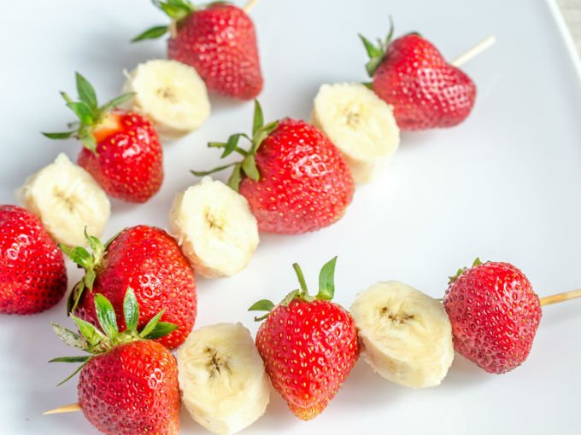

Plan específico

Actividad número 5:dibuja o recorta una fruta o verdura, según la cantidad de silabas, como en el ejemplo.

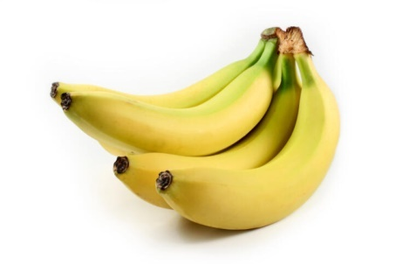

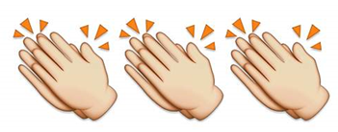

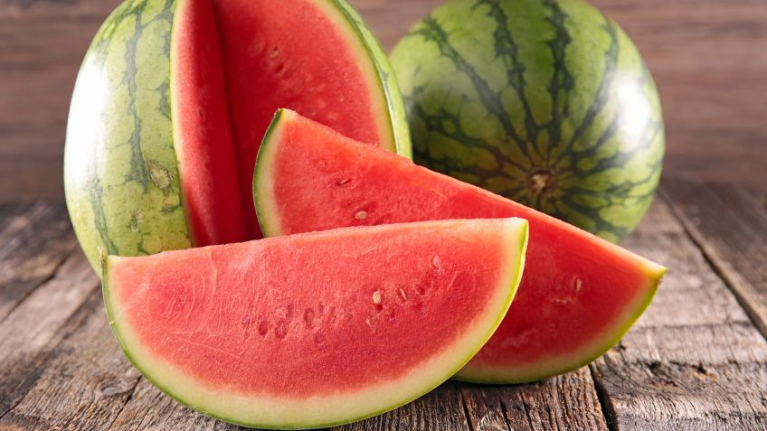

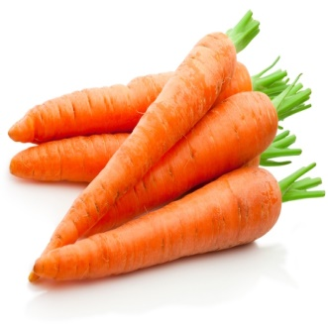

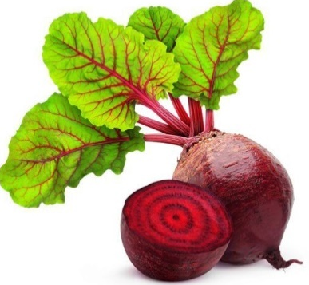



Chef Laudelino

Actividad número 6: reunir los siguientes materiales para preparar una receta en la clase virtual junto a tu docente, el día y la hora que les indiquen.
Receta 1: Brochetas de frutas
Ingredientes:
- Manzana, plátano, frutilla, naranja, (la fruta que tenga en el hogar), todo pelado con anterioridad.
- Cuchillo de plástico
- Brochetas de madera o similar.
- Plato o pote plástico.

Receta 2: Cocadas
Ingredientes:
- Galletas de agua o champagne molidas previamente.
- Manjar
- Coco rallado
- Pote plástico

Eqqus
Actividad número 7: el Colorado necesita color, utilizando la punta de tus dedos y tempera café o roja, para que se parezca a l real.

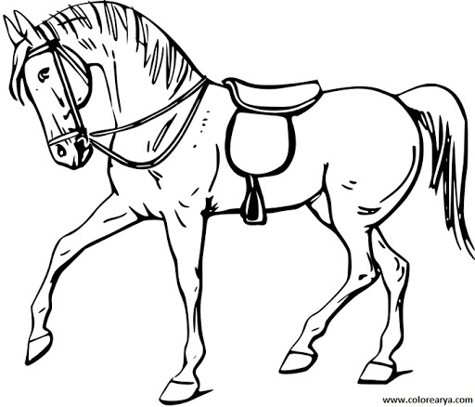

Plan lector
Actividad número 8: con apoyo de un adulto lee el cuento y responde las preguntas.
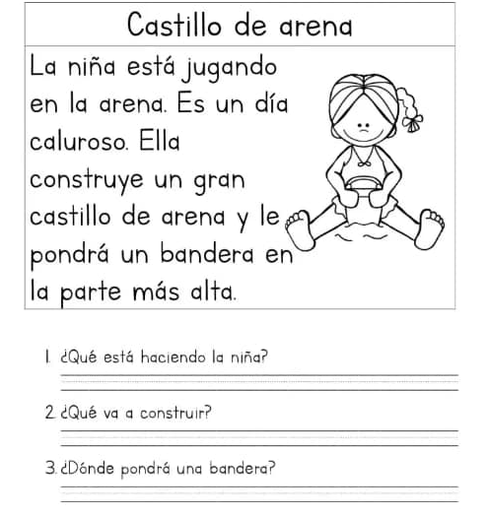

Evaluación formativa
¿Qué actividad te gustó más?
____________________________________________________________________________________________
¿Qué actividad no te gusto? ¿Por qué?
___________________________________________________________________________________________
¿Qué actividad te pareció fácil?
___________________________________________________________________________________________
¿Qué actividad te pareció difícil?
_____________________________________________________________

